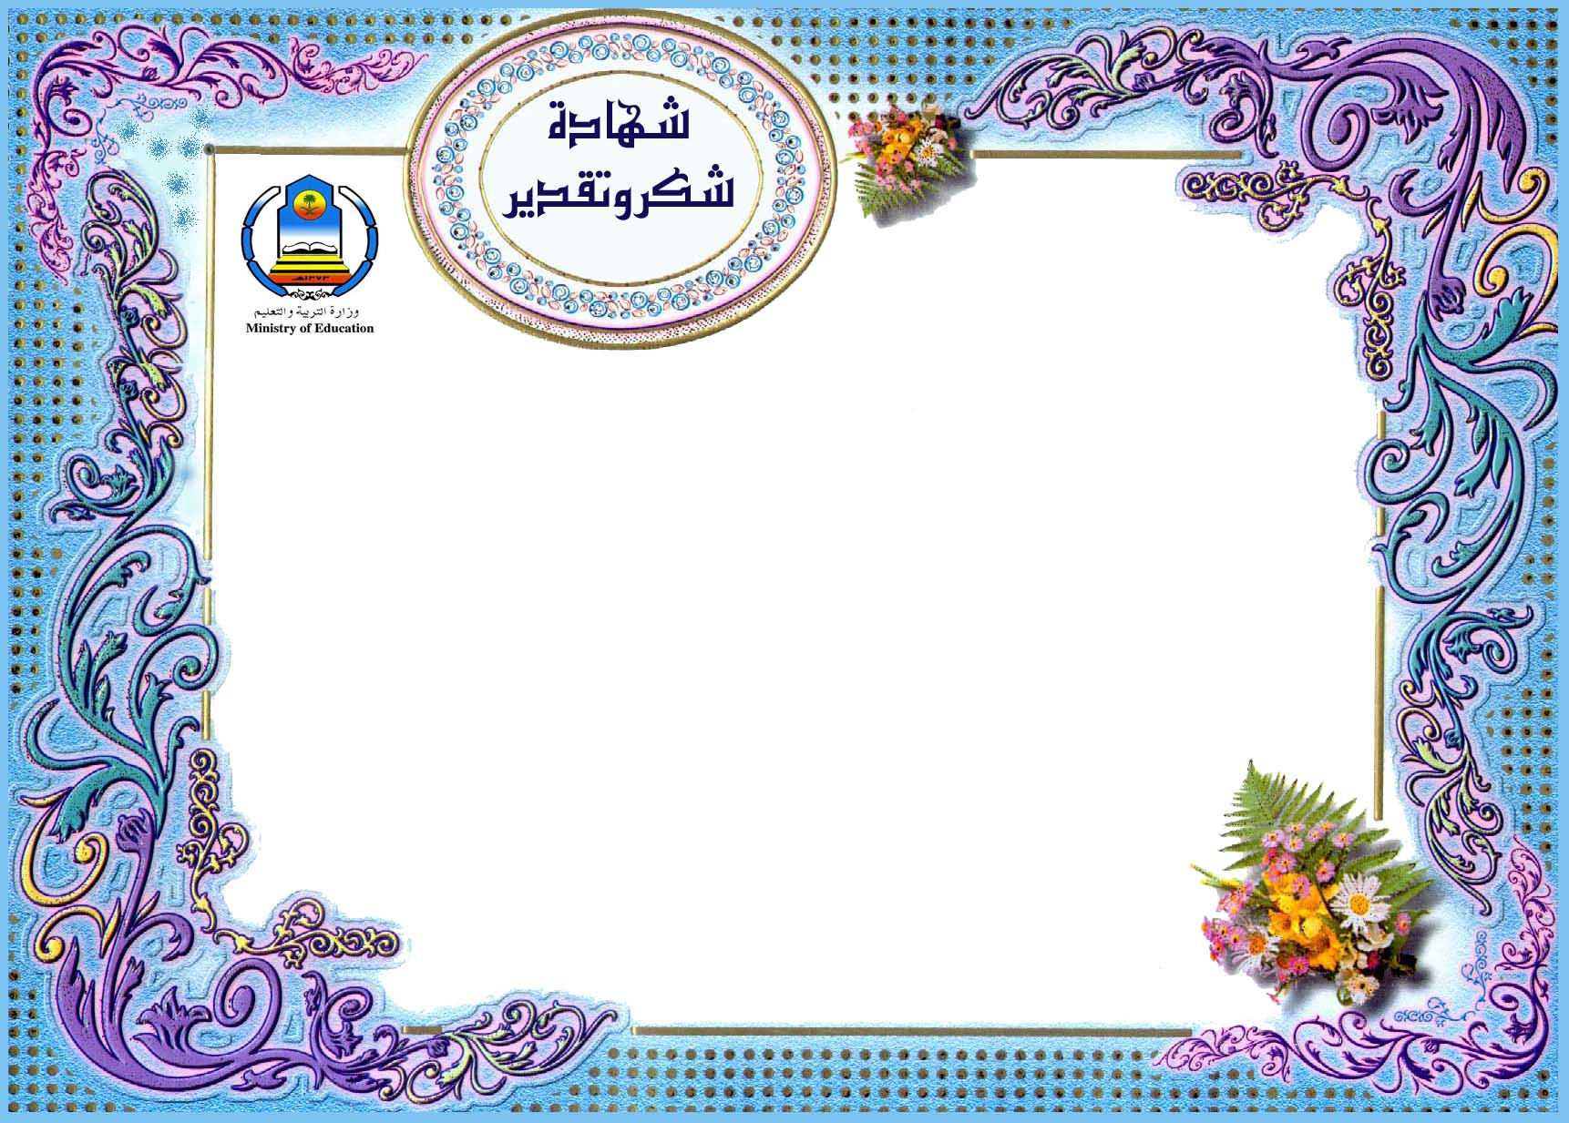


بسم الله الرحمن الرحيم
شهادة تفوُّق دراسي

يسرُّ إدارة مدرسة :
أن تُهنِّئ الطالب : بالصف : الثاني الابتدائي
على تفوُّقه و نجاحه و حُصوله على تقدير : ( ممتاز ) للعام الدراسي : 1433 / 1434 هـ .
متمنِّين له دوام التوفيق و النجاح .

رائد الصف : مدير المدرسة :
/ /1434 هـ .

